**ODDZIAŁ PRZEDSZKOLNY - TYDZIEŃ 11.05.2020 - 15.05.2020**

Witajcie Drodzy Rodzice i Przedszkolaki! ☺

Przypominam o zadaniach, które należy wykonywać **codziennie:**

* ćwiczenia w głoskowaniu
* ćwiczenia w czytaniu (6-latki)
* ćwiczenia w liczeniu, dodawaniu i odejmowaniu na konkretach
* rysowanie szlaczków
* słuchanie dostępnych w domu książek czytanych przez Rodziców
* korzystanie ze stron internetowych z grami edukacyjnymi (np. <http://pisupisu.pl/przedszkole/> , <https://szaloneliczby.pl/przedszkole/> )

Nie zapomnijcie też o zabawie!

**PONIEDZIAŁEK 11.05.2020**

1. Karta pracy, str. 23 - wykonaj zadanie zgodnie z poleceniem.
2. Herb naszej miejscowości Przyszowej - zapoznanie się, rysowanie i kolorowanie.

Karta pracy, str. 24



1. Zapoznanie z zespołami ludowymi działającymi w naszej miejscowości - śpiew, taniec, obrzędy i przyszowskie stroje ludowe. Słuchanie ludowych przyśpiewek i pieśni w wykonaniu Zespołu Regionalnego “Przyszowianie” lub Grupy Śpiewaczej z Przyszowej - z płyt lub z internetu. Dzieciom zaśpiewać też je mogą rodzice, dziadkowie. Można nauczyć dzieci wybranej, krótkiej przyśpiewki.

Można skorzystać z linków:

* <https://www.youtube.com/watch?v=1QxZK8j2ND0>
* <https://www.youtube.com/watch?v=5CsID8hW2QQ>
* <https://www.youtube.com/watch?v=l4ZurMaZ-2U>
* <https://www.youtube.com/watch?v=aHTaigyTYms>

1. Głoskowanie, układanie z liter alfabetu ruchomego dowolnych wyrazów, odczytywanie.

**WTOREK 12.05.2020**

1. Karta pracy, str. 25 - wykonaj zadanie zgodnie z poleceniem.
2. Utrwalanie w pamięci swojego adresu.
3. Wykonanie albumu swojej miejscowości - kilka kart, np. szkoła, kościół, dworek, herb, remiza, swój dom, kapliczki i inne. Na kartach mogą znaleźć się rysunki, zdjęcia albo wycinki z dawnych kalendarzy strażackich. Budynki widoczne na rysunkach można podpisać. Karty należy przewiązać lub spiąć.

Zadanie na dwa dni - na dzisiaj i na środę.

1. Ruch to zdrowie - zabawy na powietrzu - oczywiście przy sprzyjającej pogodzie. Jazda na rowerze, hulajnodze, skakanie na skakance, zabawy piłką i inne według pomysłów rodziców i dzieci i dostępnych przyrządów. Może być spacer z pokonywaniem naturalnych przeszkód.
2. Karta pracy, str. 26 - wykonaj zadanie zgodnie z poleceniem.

**ŚRODA 13.05.2020**

1. Karta pracy, str. 27 - wykonaj zadanie zgodnie z poleceniem.
2. Nauka na pamięć wiersza E. Stadtmuller “Kim jesteś?”.

Po wysłuchaniu wiersza odpowiedzcie na pytania. Uczcie się go codziennie z rodzicami na pamięć przez kolejne dni. Następnie wyrecytujcie wiersz komuś bliskiemu.

Obejrzycie sobie film o symbolach narodowych i utrwalcie swoją wiedzę.

<https://www.youtube.com/watch?v=xQk8p7XY23A>

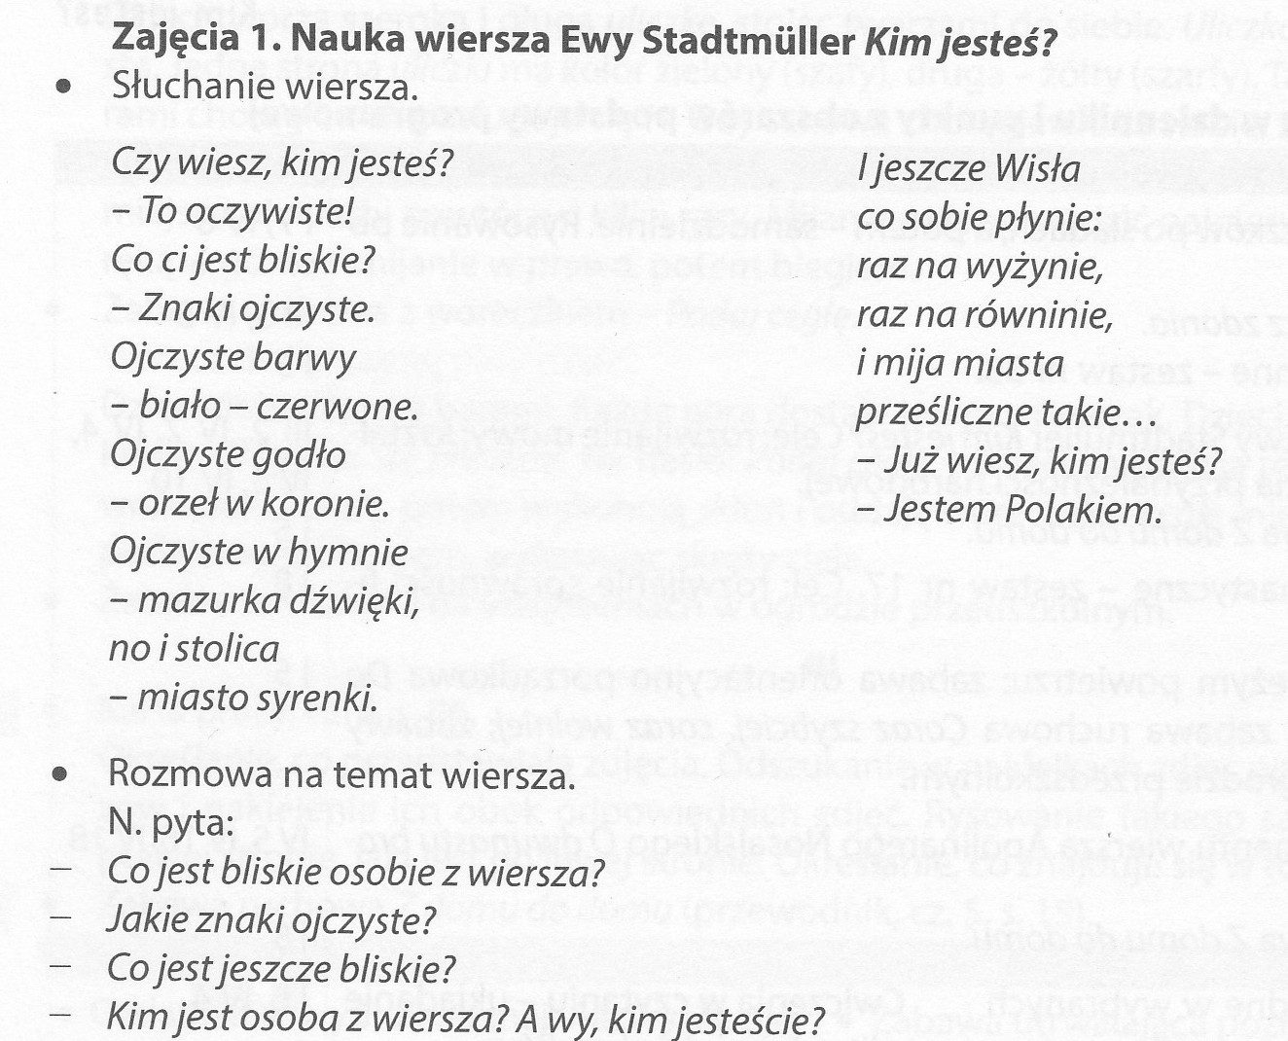

1. Album mojej miejscowości - ciąg dalszy.
2. Karta pracy, str. 28 - wykonaj zadanie zgodnie z poleceniem.

**CZWARTEK 14.05.2020**

1. 6 latki - układanie z liter nazw do dowolnych obrazków z Wyprawki. Odczytywanie wyrazów.

5 latki - “Przygotowanie do czytania, pisania, liczenia”, str. 75 - wykonajcie zadanie zgodnie z poleceniem.

1. Słuchanie opowiadania A. Widzowskiej “Zakochany w syrenie”.

Rozmowa na temat opowiadania.

6 latki czytają głośno teksty pod rysunkami w książce “Nowe przygody Olka i Ady”, str. 72-73.

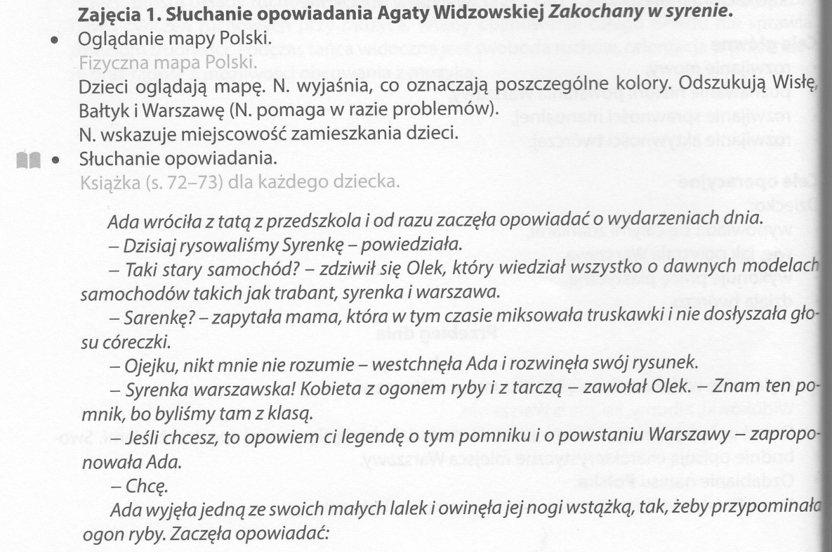

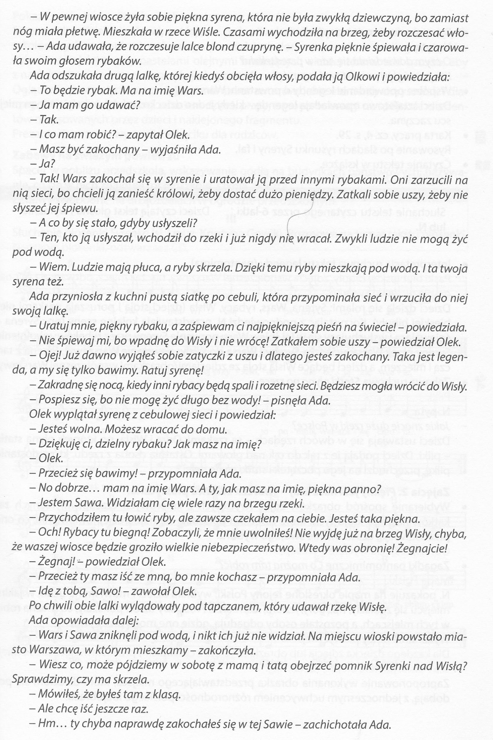

1. Warszawska syrenka - kolorowanie. Karta pracy, str. 29.
2. Ćwiczenia w dodawaniu i odejmowaniu do 10 na konkretach.

**PIĄTEK 15.05.2020**

1. Karta pracy, str. 30-31 - zabytki Warszawy. Wykonaj zadania zgodnie z poleceniem.
2. Zabawy i ćwiczenia związane z mierzeniem objętości płynu i pojemności naczyń.

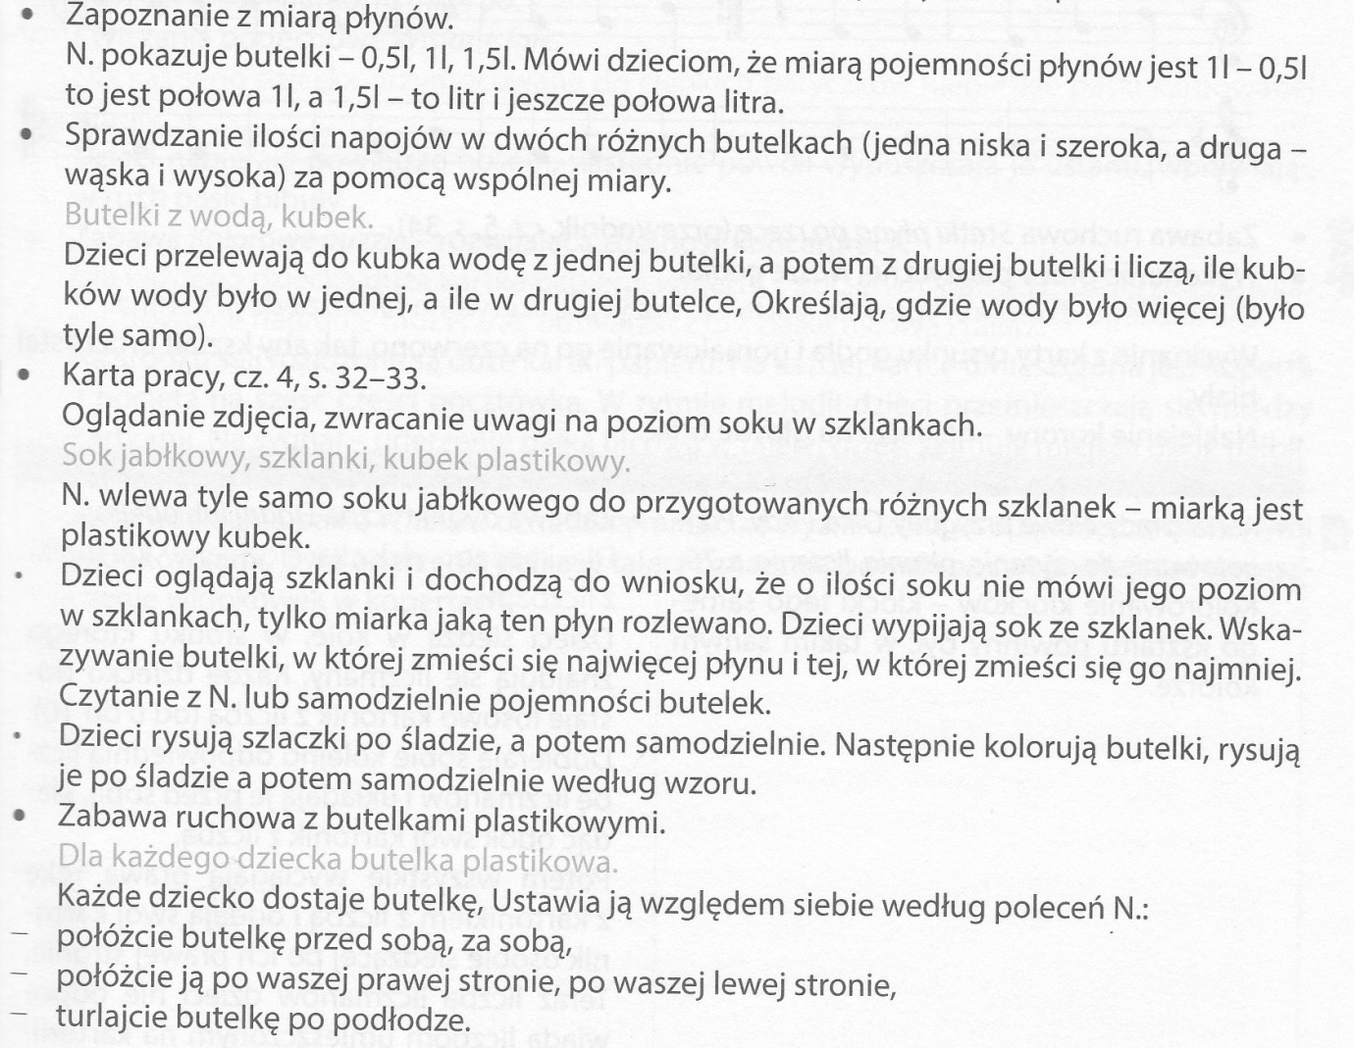

1. “Płynie Wisła płynie” - słuchanie i nauka piosenki.

link do piosenki: <https://www.youtube.com/watch?v=TbFm9euILT4>

tekst piosenki:

Płynie Wisła, płynie

Po polskiej krainie, (bis)

A dopóki płynie Polska nie zaginie. (bis)

Zobaczyła Kraków,

Wnet go pokochała, (bis)

A w dowód miłości wstęgą opasała. (bis)

Chociaż się schowała

W Niepołomskie lasy, (bis)

I do morza wpada, płynie jak przed czasy. (bis)

Nad moją kolebą

Matka się schylała, (bis)

I mówić pacierza wcześnie nauczała. (bis)

"Ojcze nasz" i "Zdrowaś"

I "Skład Apostolski", (bis)

Bym do samej śmierci kochał naród polski. (bis)

Bo ten naród polski

Ma ten urok w sobie, (bis)

Kto go raz pokochał, nie zapomni w grobie. (bis)

Abym gdy dorosnę

Wziął Polkę za żonę (bis)

Bo tylko Polakom Laski przeznaczone. (bis)

Niech Francuz Francuzkę

Niemiec kocha Niemkę (bis)

Ja zaś wolę Polkę, niźli cudzoziemkę. (bis)

I to wszystko razem

Od matki słyszałem (bis)

Czego nie zapomnę jak nie zapomniałem. (bis)

Płynie Wisła płynie,

Po polskiej krainie (bis)

A dopóki płynie Polska nie zaginie. (bis)

1. Ćwiczenia w czytaniu - Wyprawka karta N. Należy wyciąć obrazki i zdania. Można wybrać 6 obrazków i dobrać do nich zdania, a pozostałe 6 obrazków i zdań pozostawić na inny dzień.

Mam nadzieję, że będzie się Wam dobrze pracowało i przygotowane zadania będziecie wykonywać z przyjemnością!

Życzę powodzenia! ☺

Pani Gosia